导师姓名：李进

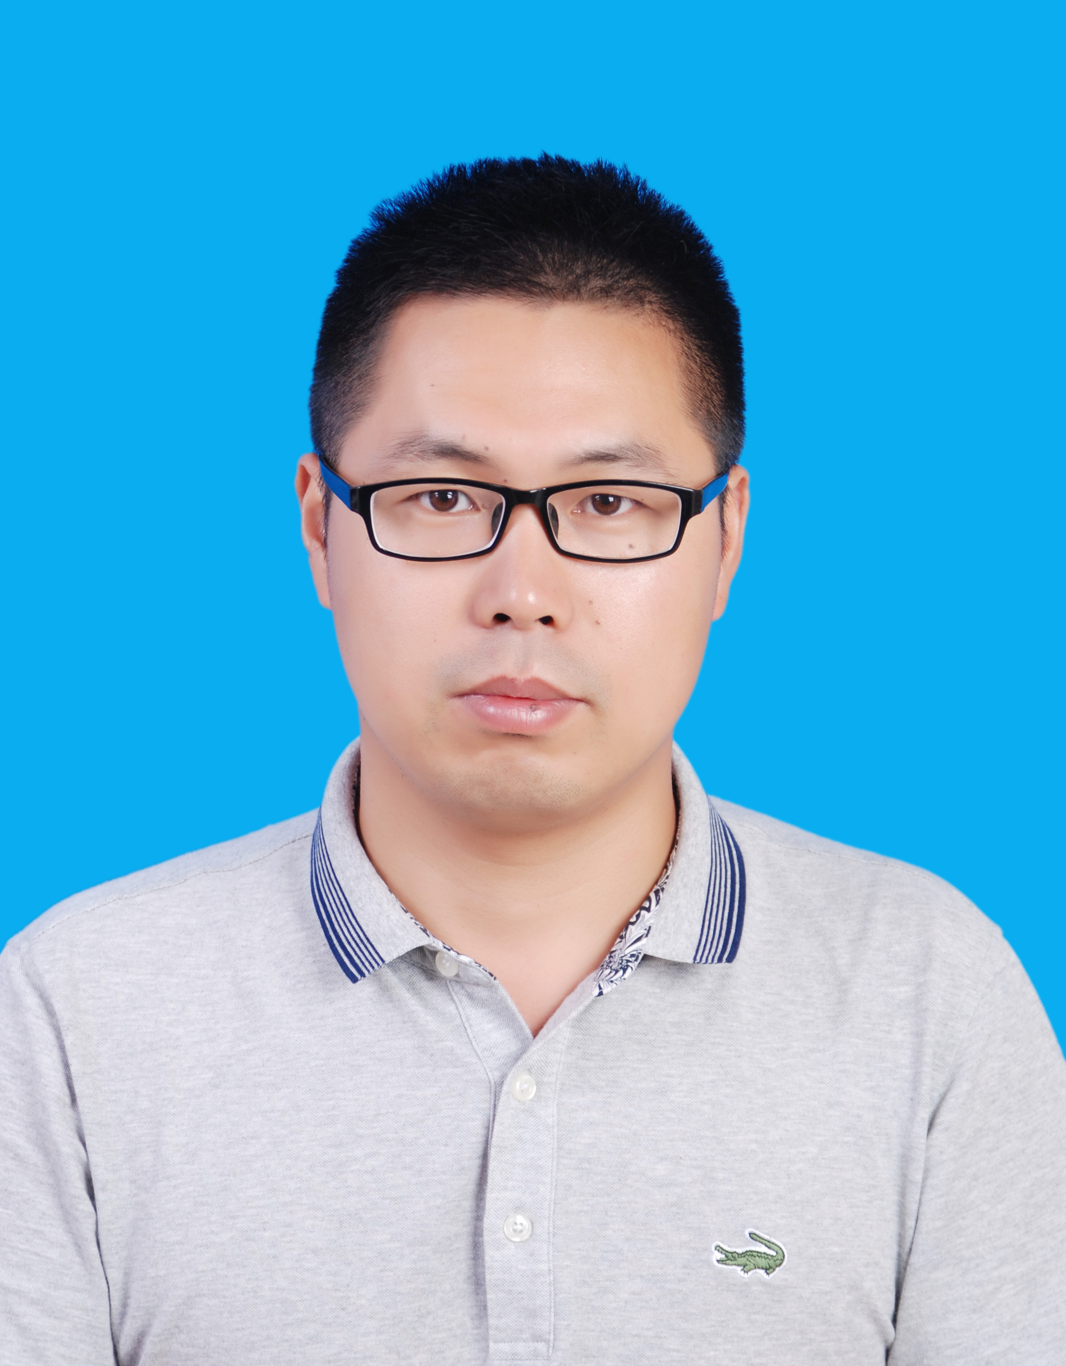

导师照片

导师简介：
李进，男，1988年7月出生，2018年毕业于南京大学化学专业，理学博士，讲师，硕士生导师。
长期从事有机光、电催化的方法学研究，已在Angew. Chem. Int. Ed.、J. Org. Chem.等国际权威杂志发表SCI论文10余篇，授权发明专利1项。主持国家自然科学青年基金1项，省自然科学青年基金1项。获市“淮上英才计划”驻淮高校优秀博士资助，市自然科学优秀学术论文三等奖1项。

招生方向：材料与化工
联系方式：邮箱lijin96998@126.com, 电话13861672642

